Para depósito de garantía de licitación.
Ingrese a http://www.sanjuan.gov.ar en el margen superior clic en Licitaciones y luego en Formulario depósito de Garantía de Licitación Banco San Juan, o ingrese a:
http://servicios.bancosanjuan.com/aplicaciones/sysgobierno/indexform_old.asp
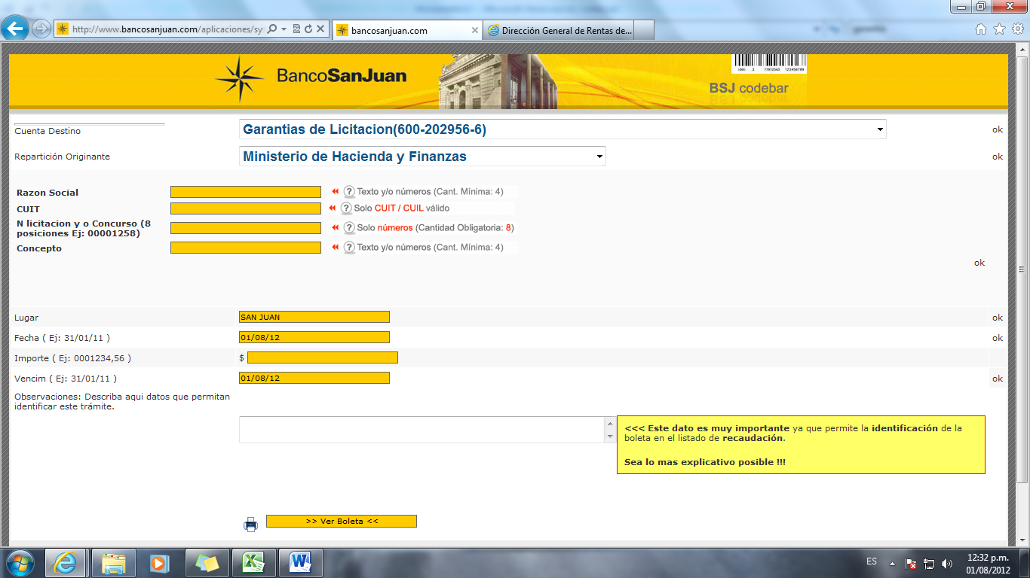

SELECCIONE
SELECCIONE

Este dato es muy importante ya que permite la identificación de la boleta en el listado de recaudación. Coloque la repartición y los datos de la licitación o concurso. Sea lo más explicativo posible!!!

Complete todos los campos y seleccione >> ver boleta << luego imprima el comprobante.

